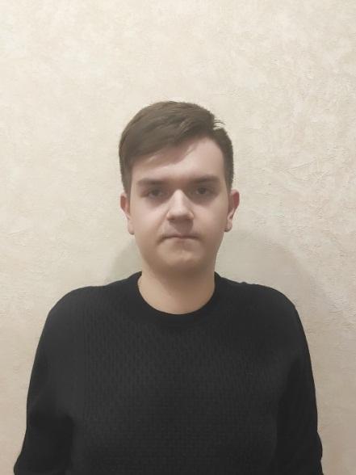  Тимошенко Фёдор Яковлевич  ЛДПК – филиал ГГТУ  jet.sunbuffer@mail.ru  г. Ликино - Дулево | Сетевой и системный администратор | Рейтинг – 87,5
 | Успеваемость | Хорошая
 | Практики
 | Иностранный язык | Английский
 | Конкурсы / проекты | I Региональный конкурс видеороликов «Спорт без границ» номинация «Здоровье в порядке – спасибо зарядке» II место.  Олимпиада по дисциплине «Основы безопасности жизнедеятельности» - участник  Олимпиада по дисциплине «Информатика» - участник  Олимпиада по дисциплине «Русский язык» - участник
 | Дополнительные компетенции
 | Статус / Предполагаемое место работы | ООО «Ликинский автобусный завод»

